МИНИСТЕРСТВО НАУКИ И ВЫСШЕГО ОБРАЗОВАНИЯ РОССИЙСКОЙ ФЕДЕРАЦИИ
Федеральное государственное бюджетное образовательное учреждение
высшего образования
«Забайкальский государственный университет»

(ФГБОУ ВО «ЗабГУ»)

Институт «Забайкальский государственный университет»
Факультет Горный
Кафедра Прикладной геологии и технологии геологической разведки

УЧЕБНЫЕ МАТЕРИАЛЫ

для студентов заочной формы обучения (ускоренное обучение)

по дисциплине «Маркшейдерская и топографическая графика»
наименование дисциплины (модуля)

для направления подготовки (специальности) 21.05.04 Горное дело

Общая трудоемкость дисциплины составляет 4 зачетных единицы, 144 часа.

Виды занятий | Распределение по семестрам  в часах |  |  | Всего часов
 | --  семестр | --  семестр | 2  семестр
1 | 2 | 3 | 4 | 5
Общая трудоемкость |  |  | 144 | 144
Аудиторные занятия, в т.ч.: |  |  | 12 | 12
лекционные (ЛК) |  |  | 2 | 2
практические (семинарские) (ПЗ, СЗ) |  |  | 10 | 10
лабораторные (ЛР) |  |  | - | -
Самостоятельная работа студентов (СРС) |  |  | 132 | 132
Форма промежуточного контроля в семестре* |  |  | зачет | зачет
Курсовая работа (курсовой проект) (КР, КП) |  |  | - | -
Краткое содержание курса
Перечень изучаемых тем, разделов дисциплины (модуля).

№ п/п | Наименование разделов (темы) дисциплины*
1 | Основные задачи дисциплины "Маркшейдерская и топографическая графика" и ее значение в подготовке маркшейдеров.
2 | Основные чертежные инструменты, материалы и принадлежности.
3 | Чертежные бумаги.
4 | Изучение и вычерчивание карандашом и тушью основных шрифтов
5 | Вычерчивание оригиналов топографических карт и фотопланов.
6 | Понятие о компьютерной графике. Современные методы и средства автоматизации чертежно-графических работ.
7 | Основы работы с программой Pythagoras CAD GIS и NanoSoft NanoCAD. Интерфейс пользователя. Модули входящие в ПО.
8 | Построение карт в ПО Pythagoras CAD GIS и NanoSoft NanoCAD. Создание проекта. Основные приемы вычерчивания картографических объектов и горизонталей рельефа.

Форма текущего контроля
Текущий контроль за обучением студента заочной формы осуществляется по результатам проверки выполнения контрольной работы.
Форма промежуточного контроля – зачет.
Перечень примерных вопросов для подготовки к экзамену
- Инструменты, применяемые для черчения топографических карт и планов.
- Подготовка и уход за топографическими чертежными инструментами.
- Характеристики художественных кистей и красок.
- Приемы и правила работы с тушью.
- Характеристики туши для различного вида работ.
- Характеристики и особенности чертежных носителей (ватман, кальки, лавсан и бумага).
- Методика работы с тушью на различной бумаге.
- Подготовка бумаги к выполнению отмывки.
- Методика вычерчивания прямолинейных и криволинейных объектов.
- Приемы графических работ на твердых носителях.
- Начало работы в программном продукте «Pythagoras CAD GIS» и NanoSoft NanoCAD.
- Основные приемы работы в «Pythagoras CAD GIS» и NanoSoft NanoCAD.
- Создание проекта в «Pythagoras CAD GIS» и NanoSoft NanoCAD.
- Вычерчивание топографических знаков в «Pythagoras CAD GIS» и NanoSoft NanoCAD.
- Вычерчивание горизонталей в «Pythagoras CAD GIS» и NanoSoft NanoCAD.
- Начало работы в программном продукте «Pythagoras CAD GIS» и NanoSoft NanoCAD.
- Основные приемы работы в «Pythagoras CAD GIS» и NanoSoft NanoCAD..
- Создание проекта в «Pythagoras CAD GIS» и NanoSoft NanoCAD.
- Вычерчивание топографических знаков в «Pythagoras CAD GIS» и NanoSoft NanoCAD.
- Вычерчивание горизонталей в «Pythagoras CAD GIS» и NanoSoft NanoCAD.
- Первоначальная настройка проекта.
- Установка масштаба вычерчивания чертежа.
- Выбор системы координат.
- Загрузка стандартных и индивидуальных библиотек.
- Сохранение созданных библиотек.

Описание процедур проведения промежуточной аттестации

Зачет
Промежуточная аттестация проводится в форме устного собеседования с показом результатов освоения ПО на ПК. При положительной оценке выполнения и защиты лабораторных и практических работ, студент допускается к сдаче зачета.
При определении уровня достижений обучающих на зачете учитывается:
- знание программного материла дисциплины;
- знания, необходимые для решения типовых заданий, умение выполнять предусмотренные программой типовые задания;
- владение методологией дисциплины, умение применять теоретические знания в нестандартных ситуациях при решении творческих заданий, обосновывать свои действия.
При оценивании знаний учитывается активность и качество знаний студента во время аудиторных занятий; качество выполнения заданий для самостоятельной работы; качество подготовки и защиты лабораторных и практических работ; качество знания и умение применять горную терминологию; посещаемость лекций и практических занятий. Оценочные средства, используемые при текущем контроле, позволяют оценить знания, умения и владения навыками/опытом деятельности обучающихся при освоении дисциплины.

Учебно-методическое и информационное обеспечение дисциплины
5.1 Основная литература*
5.1.1 Печатные издания
- Ломоносов Г.Г. Инженерная графика: учебник для вузов / Ломоносов Геральд Георгиевич. - Москва: Недра, 1984. - 287 с. : ил.
- Полежаев Ю. О. Инженерная графика: учебник / Полежаев Юрий Олегович. - Москва: Академия, 2011. - 416 с.
- Жуков, Г.П. Создание и ведение маркшейдерской горной графической документации в цифровом формате. Т. 7. Кн. 5: Охрана недр / Г. П. Жуков, Л. Р. Ишбулатова, И. П. Иванов. - Москва: Горное дело, 2015. - 200 с. : ил.
- Условные знаки для топографических планов масштабов 1:5000, 1:2000, 1:1000, 1:500. - Москва: Недра, 1989. - 242 с.

5.1.2 Издания из ЭБС
- Геодезия и маркшейдерия: учебник / В. Н. Попов [и др.]; под ред. В.Н. Попова, В.А. Букринского. - 2-е изд., стер. - Москва: Горная книга: МГГУ, 2007. - 453с. http://www.studentlibrary.ru/book/ISBN9785986721798.html
- Никульшина Н.Я. Проектно-конструкторские чертежи для строителей: учеб. пособие / Н. Я. Никульшина, Е. В. Масалова. - Чита : ЗабГУ, 2014. - 215 с.

5.2. Дополнительная литература*
5.2.1 Печатные издания
- Буслаева, Светлана Викторовна. Методы инженерной графики при решении задач геологического и геофизического профиля: учеб. пособие / Буслаева Светлана Викторовна. - Чита: ЧитГТУ, 2003. - 98 с.
- Условные обозначения горной графической документации: сб. нормативных док. Т. 7. Кн. 4: Охрана недр. - Москва: Горное дело, 2013. - 272 с. : ил.

5.2.2 Издания из ЭБС
- Смолич С. В. Основы геодезии и маркшейдерии: учеб. пособие / Смолич Сергей Вениаминович, Верхотуров Алексей Геннадьевич, Юдина Ирина Никитична. - Чита : ЗабГУ, 2016. - 142 с.
- Петровичев, Е.И. Компьютерная графика: Учебное пособие / Е. И. Петровичев; Петровичев Е.И. - Moscow : Горная книга, 2003. - . - Компьютерная графика: Учебное пособие [Электронный ресурс] / Петровичев Е.И. - М. : Горная книга, 2003.

5.3 Базы данных, информационно-справочные и поисковые системы*
1. https://www.biblio-online.ru/ Электронно-библиотечная система «Юрайт».
2. http://www.studentlibrary.ru/ Электронно-библиотечная система «Консультант студента».
3. https://e.lanbook.com/ Электронно-библиотечная система «Издательство «Лань».
4. http://www.edu.ru Федеральный портал «Российское образование».
5. http://window.edu.ru Информационная система «Единое окно доступа к образовательным ресурсам» предоставляет свободный доступ к каталогу образовательных Интернет-ресурсов и полнотекстовой электронной учебно- методической библиотеке для общего и профессионального образования.
6. http://studentam.net/ Электронная библиотека учебников.
7. http://techlib.org Библиотека технической литературы.
8. http://ilib.mccme.ru Интернет-библиотека по математике.
9. http://www.math.ru/lib/formats Math.ru - библиотека.

- Сайт «КонсультантПлюс» http://www.consultant.ru/online/
- Сайт «Строительные нормы и правила» http://снип.рф/snip/
- Сайт «Ростехнадзор» http://www.gosnadzor.ru/
- Сайт «Маркшейдерия и недропользование» http://geomar.ru/
- Сайт «РосНедра» http://www.rosnedra.gov.ru/
- Сайт «CoalGuide» http://coalguide.ru/marsheyderskoe-upmeny/
- Сайт «Горная энциклопедия» http://www.mining-enc.ru/rubrics/gornoe-delo/
- Сайт «Геодезист» http://geodesist.ru/resources/
- Сайт «Маркшейдерия и недропользование» http://geomar.ru/
- Сайт «РосНедра» http://www.rosnedra.gov.ru/
- Сайт «Горная энциклопедия» http://www.mining-enc.ru/rubrics/gornoe-delo/

Ведущий преподаватель _______________ Смолич С.В..
Заведующий кафедрой _______________ Верхотуров А.Г.

Методические указания и задания
для выполнения контрольной работы для студентов заочной формы обучения

Контрольная работа состоит из двух практических заданий. К выполнению каждой работы студент приступает после изучения соответствующих разделов учебников [1, 2] и ознакомления с настоящими методическими указаниями.

Практическое задание №1. Вычерчивание тушью образцов условных знаков:
Цель: научиться правильному вычерчиванию и размещению внемасштабных условных знаков.
Материалы и принадлежности: линейка, треугольник, чертежная бумага (210х150 мм), ученическая ручка, карандаши Т и 4Т, резинка, тушь черная, коричневая, рейсфедер.
Содержание. На чертежной бумаге (формат 210х150 мм) карандашом построить рамку и нанести схематически границы контуров растительности в соответствии их размерами указанными в стандарте «Условные знаки для топографических планов масштабов 1:5000, 1:2000, 1:1000, 1:500». Рис.1.
Внутри каждого контура произвести вспомогательную разграфку для размещения соответствующих условных знаков растительного покрова, строго соблюдая при этом размеры, указанные в таблицах условных знаков.
Вычертить по карандашу тушью условные знаки контуров растительности и горизонталей.
Построение и вычерчивание условных знаков производить после ознакомления с методическими указаниями.
На втором листе в заданных контурах выполнить отмывку различными методами акварельными красками, тушью и карандашом. Показать правильные тональные переходы из одного цвета в другой. Рис.2.
Требования. Выполненное построение условных знаков должно соответствовать их изображению в цвете, приведенному в таблицах условных знаков:
Замечание: На образце рис.1 размеры приведенных знаков не соответствуют требованию стандарта! Их настоящие размеры следует привести к стандартным в соответствии с ГОСТ. «Условные знаки для топографических планов масштабов 1:5000, 1:2000, 1:1000, 1:500. - Москва: Недра, 1989. - 242 с».
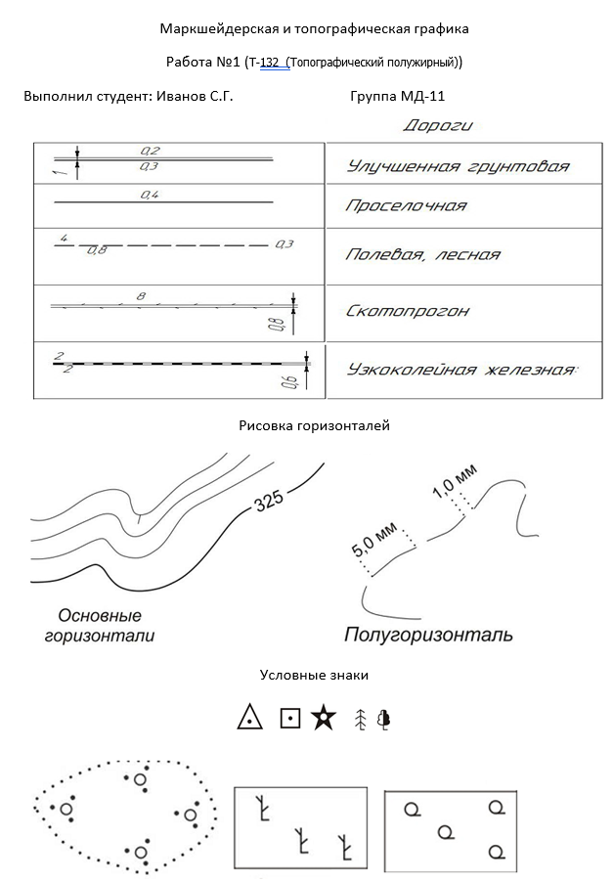
Рис. 1. Образец листа 1

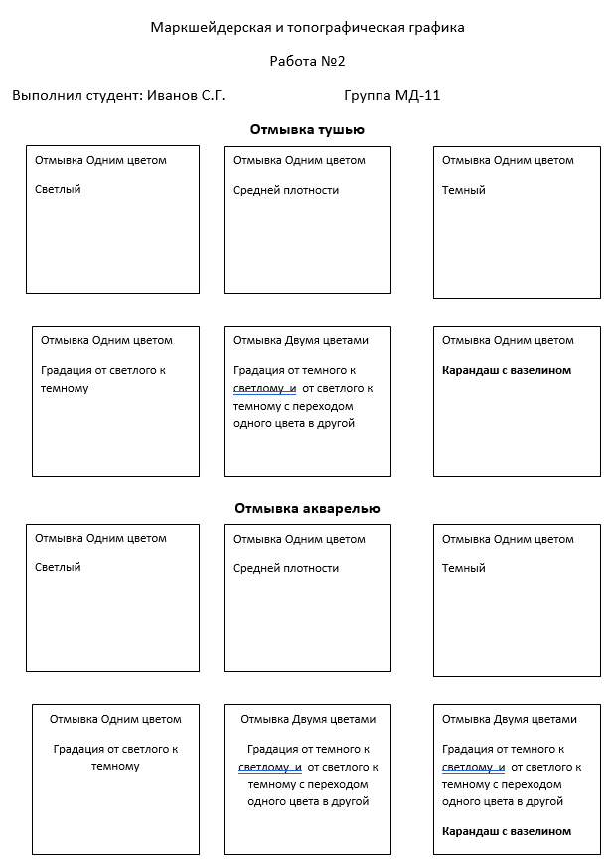
Рис. 2. Образец листа 2

Практическое задание №2. Оцифровка топографического плана:

Цель: научиться правильному вычерчиванию участка топографического плана в одной из программ CAD GIS.
Материалы и принадлежности: Для выполнения задания студенту необходимо воспользоваться любой доступной ему программой класса CAD GIS. Например: Pythagoras CAD GIS, NanoSoft NanoCAD, Autodesk AutoCAD или другими подобными.
Содержание. Изображение участка карты рис.3 необходимо скопировать (вставить, импортировать) в соответствующее ПО, масштабировать в соответствии с указанными координатами и оцифровать. Результат представить в исходном формате используемого ПО в pdf и если возможно в формате dwg CAD платформы.
Требования. При выполнении задания следует учесть, что в CAD программах все вычерчивается в реальных размерах, а не в масштабе. Масштаб получают только при формировании чертежа на твердую основу – лист бумаги, например при выводе в формате pdf.
Выполненное построение условных знаков должно соответствовать их изображению в цвете, приведенному в таблицах условных знаков:
Замечание: На образце рис.3 приведенные условные знаки не все соответствуют требованию стандарта! Их настоящие размеры и форму следует привести к стандартным в соответствии с ГОСТ. «Условные знаки для топографических планов масштабов 1:5000, 1:2000, 1:1000, 1:500. - Москва: Недра, 1989. - 242 с».
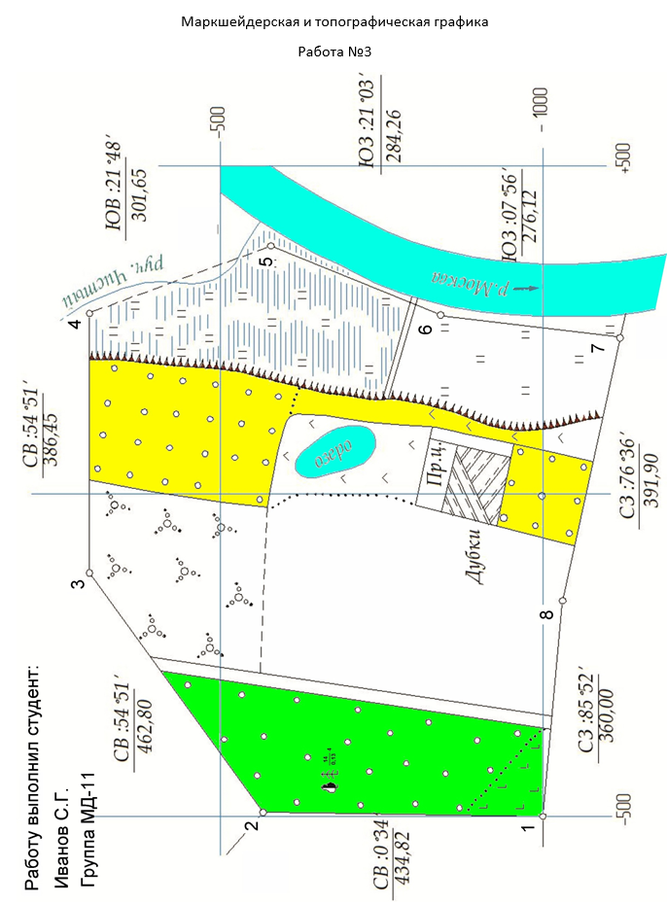
Рис. 3. Образец листа 3

Пример выполненных работ:
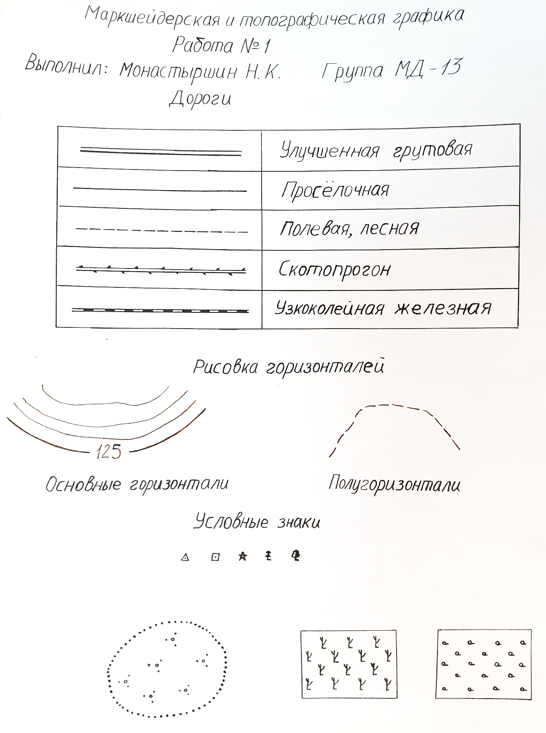

Пример выполнения задания 1 (вычерчивание условных знаков тушью)

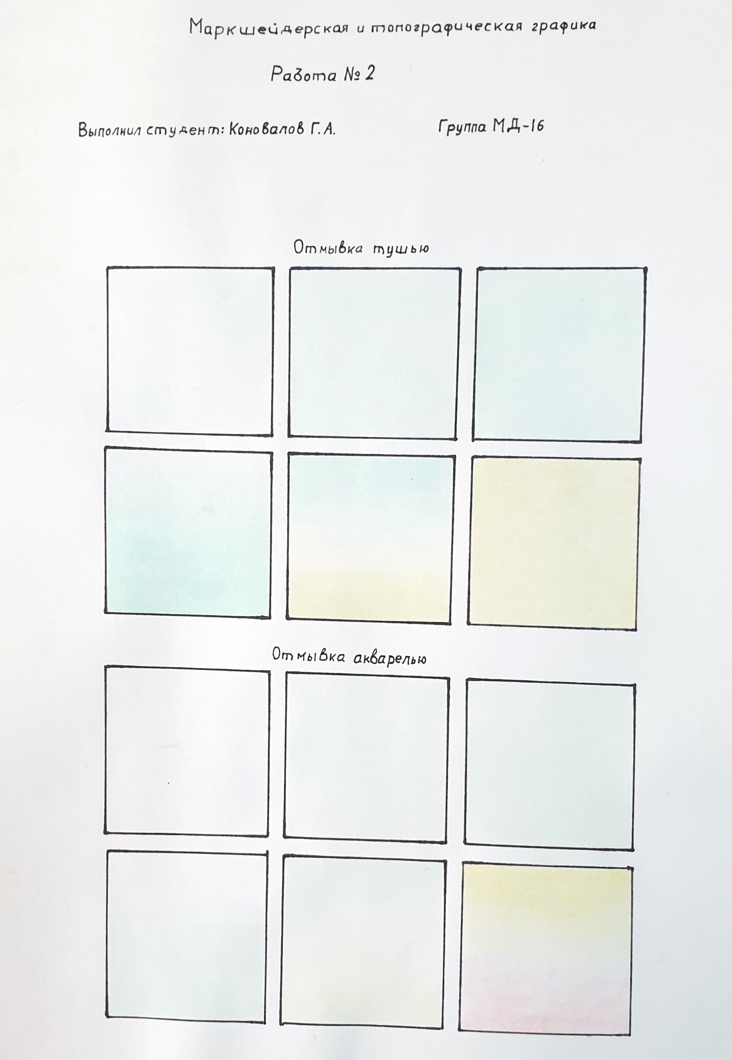

Пример выполнения задания 2 (выполнение отмывки)

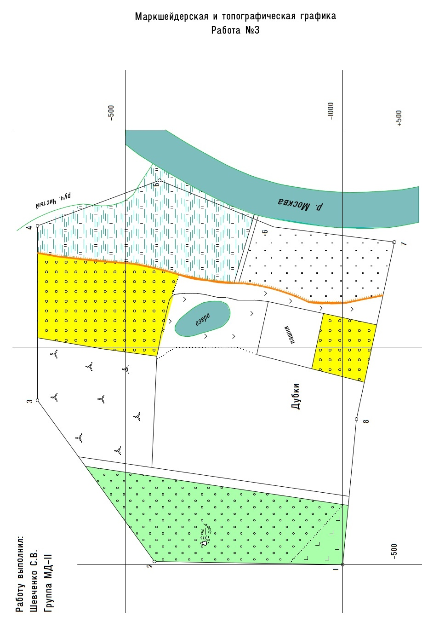

Пример выполнения задания 3 (оцифровка бумажного экземпляра плана)

